连  连连云港宇航水表有限公司  NB-IoT物联网智能远传水表 | NB-IoT物联网智能远传水表是在水表内安装NB-IoT物联网模块，通过脉冲/光电采样，是一种便于远程抄表及控制的智能远传水表。NB-IoT物联网智能远传水表水表采用 NB-IoT窄带蜂窝物联网进行物联，实现对水表使用水量的自动远程抄表。表计可以实现自动维护，不需要施工布线，不需要专业人员维护，安装使用简单方便。  智能水表符合GB/T 778.1-3—2018《封闭满管道中水流量的测量 饮用冷水水表和热水水表》和CJ/T 224—2012《电子远传水表》的技术要求.  ●主要功能  1.远程抄读：周期性定时主动上报表计数。  2.远程阀控：可远程关阀和开阀。  3.预付费：支持预付费和预购量，欠费关阀。  4.预警功能：电池欠压，计量异常，预购量和预付费使用达到阀值等告警提示，可根据不同用户设置不同应急用水量。  5.大容量存储：可以存储长达24个月月冻结数据与31天日冻结数据。  6.阶梯水价：水价可据用户类别及用量设置不容基准价喝阶梯价。  7.数据补传功能：当特殊情况下本次数据上传不成功时，上传不成功的数据将自动在下次上传时补传。  8.每台水表通过中国电信/中国移动NB-IoT窄带物联网通讯方式通讯直接与服务器进行数据交互，完成数据上传、查询、设置功能。  9.可通过本地和NB-IoT窄带物联网远程自由设置抄表数据上传时间点和抄表上传频次，水表根据后台设定，在线时自动抄取实时数据，未执行命令时水表处于休眠状态  10.付费与结算：每只水表可设置金额预付费、水量预付费和后付费三种工作模式，水表结算方式可设置为月结算、季度结算、年结算。  11.水表能通过管理软件实时抄收累积用水量等数据信息，或抄收最近1个月的各天冻结的累积用水量、最近24个月的各月用水量。  12.水表具有欠费报警、磁干扰、阀门异常等报警功能。  ●最大允许误差  1.从包括最小流量在内到不包括分界流量的低区中的最大允许误差为±5%。  2.从包括分界流量在内到包括最大流量的高区中的最大允许误差冷水水表为±2%，热水水表为±3%。  ●主要技术参数 | 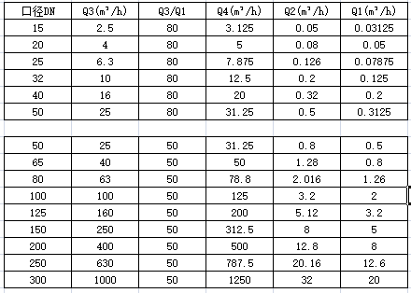  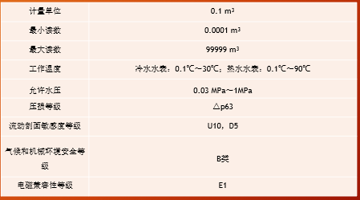  ●水表安装与使用  1.水表的安装必须符合GB/T 778.2的安装要求。  2.水表的口径应根据安装管道的口径和经常使用的流量小于或接近水表的常用流量为宜而定，安装位置应避免曝晒、水淹、冰冻和污染，应方便拆装和读数。  3.水平安装水表应水平（显示面向上）安装。立式安装水表应显示面向上，安装于垂直管道上。  4.新装水表前应先清除管道内的砂石、麻丝等杂物，以免造成水表故障。  5.水表所示的箭头方向应与管道水流方向一致。  6.水表安装的位置要远离空调压缩机、电磁炉等强电磁干扰的电器，避免装在金属箱内或被金属物体包围。  7.水表若装在锅炉进水端时，要防止锅炉热水及蒸汽回流而损坏水表内部机件，最好在水表出水口处加装止回。  8.水表与管道连接时用力不宜过大，以免损坏水表。将接头套入接头螺母后安装到管道上，然后扭转接头螺母将智能水表安装到管道上，保持水表水平。注意：水表以及接头不应受过大的折弯力。 | ●注意事项  1.定期检查水表运行情况，冬季注意防冻。  2.已安装于管道但未交付使用的或长期（一周以上）不用水的请关闭水表前后阀门，本公司不承担由此造成的后果。  3.若水表出现远传抄表数据与字轮不相符的情况或者智能水表故障，以字轮计量为准。  ●订货须知  1，订货时应注明水表名称，型号，口径。  2，连接法兰如特殊要求，订货时用户应说明。  ●三包  自购买本水表一年以内，凡安装合理，使用流量正常，确因制造质量引起的内部机件损坏或故障，在保证封印完整的情况下，我方可修理，调换，并承担往返运（邮）费。

